Medienmitteilung (13.11.2023)

AU DABI-Abos neu bei Chur Tourismus erhältlich

Seit Anfang November können in der Tourist Info an der Bahnhofstrasse 32 die AU DABI-Abos der Sport- und Eventanlagen Chur erworben werden. Chur Tourismus präsentiert in diesem Rahmen das neue Vertriebskonzept, welches verstärkt auf die Zusammenarbeit mit Partnern setzt.

Die neue Tourist Info von Chur Tourismus bietet sich dank der Premium Lage im Zentrum als attraktiver Verkaufs- und Beratungsort an. Diesen Vorteil gibt Chur Tourismus im Rahmen eines neuen Vertriebskonzept gerne seinen Partner weiter. Als Pionierprojekt können neu die AU DABI Abos der Sport- und Eventanlagen am Schalter von Chur Tourismus erworben werden. Mit diesem neuen POS (Point of Sale) können die Sport- und Eventanlagen ihre Kunden zusätzlich zentral bedienen. Für Chur Tourismus ist diese Zusammenarbeit zukunftsweisend. Renya Heinrich, Geschäftsführerin von Chur Tourismus erklärt: "Wir wollen für Gäste und Einheimische innovative Services mit Mehrwert anbieten. Dazu gehört, dass wir unsere Dienste entsprechend den heutigen Bedürfnissen ausbauen. Mit Marketing- und Vertriebspartnerschaften wie diesen gelingt es uns, marktgerechte Angebote zu schaffen, die auf der ganzen Linie Vorteile generieren."

Chur Tourismus bietet ab sofort interessierten Mitgliedern und Partnern attraktive Werbe- und Verkaufsmöglichkeiten am neuen Standort. Dazu gehören nebst den neuen digitalen Screens im Innen- und Aussenbereich attraktive Promotionsflächen, die individuell wochenweise gebucht werden können. Mit diesen Marketing-Dienstleistungen will die Tourismusorganisation die zahlreichen Angebote und Erlebnisse sichtbar machen und so das Gewerbe vor Ort bestmöglich unterstützen.

Eine Mitteilung von Chur Tourismus

Weitere Auskünfte erteilt:
Renya Heinrich, Geschäftsführerin / CEO
renya.heinrich@churtourismus.ch
+41 81 252 18 18

Chur, 13.11.2023

Bild / Bildlegende 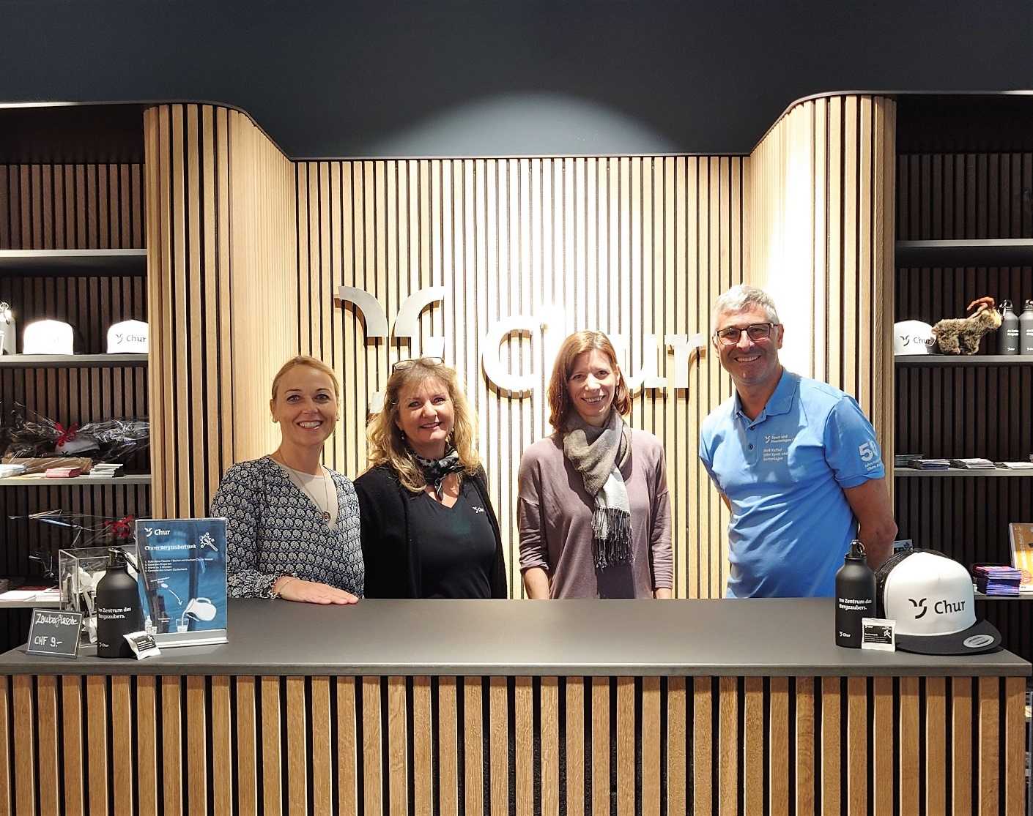

Renya Heinrich und Marlen Helmi, Chur Tourismus, Katharina Schreiber und Raffael Mark, Sport- und Eventanlagen Chur

